Сведения о депутатах Совета депутатов муниципального округа Западное Дегунино
Опубликовано: 03 октября 2022
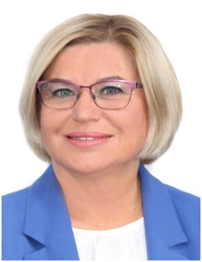 | - Абдулина Любовь Павловна;  - 20.03.1962;  - Место жительства: город Москва, район Западное Дегунино;  - Образование высшее государственное и муниципальное управление;  - Глава муниципального округа Западное Дегунино;  - Избирательный округ № 1;  - Выдвинута «Московским городским региональным отделением Всероссийской политической партии «ЕДИНАЯ РОССИЯ»;  - Член Всероссийской политической партии «ЕДИНАЯ РОССИЯ»;  - 39,71 %(4170);  - mun_zapdeg@mail.ru
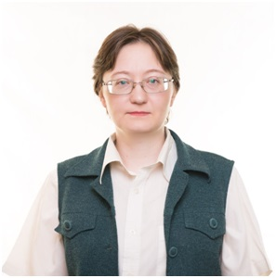 | - Алейникова Виктория Викторовна;  - 10.09.1979;  - Место жительства: город Москва, район Западное Дегунино;  - Образование высшее экономическое;  - ИП Басина, репетитор;  - Избирательный округ № 1;  - Выдвинута социалистической политической партией «СПРАВЕДЛИВАЯ РОССИЯ – ПАТРИОТЫ – ЗА ПРАВДУ».  - Член социалистической политической партией «СПРАВЕДЛИВАЯ РОССИЯ – ПАТРИОТЫ – ЗА ПРАВДУ».  - 26,69 % (2803);  - Viсtoriaver@mail.ru
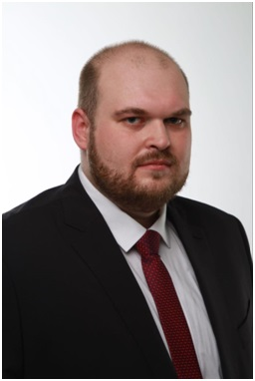 | - Герасимов Кирилл Дмитриевич;  - 30.01.1991;  - Место жительства: город Москва, район Выхино-Жулебино  - Образование высшее педагогическое, юридическое  - ГБОУ «Школа 2100», директор;  - Избирательный округ № 1;  - Выдвинут «Московским городским региональным отделением Всероссийской политической партии «ЕДИНАЯ РОССИЯ»;  - Член Всероссийской политической партии «ЕДИНАЯ РОССИЯ»;  - 39,98%(4199);  - GerasimovKD@edu.mos.ru
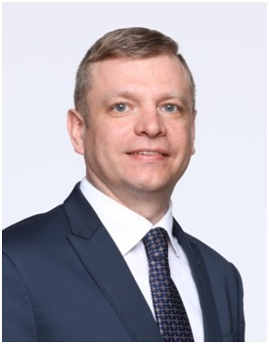 | - Козлов Дмитрий Валентинович;  - 16.11.1975;  - Место жительства: город Москва, район Западное Дегунино;  - Образование высшее юридическое;  - Юридический Центр «Правовая Защита», Генеральный директор;  - Избирательный округ № 2;  - Выдвинут «Московским городским региональным отделением Всероссийской политической партии «ЕДИНАЯ РОССИЯ»;  - Член Всероссийской политической партии «ЕДИНАЯ РОССИЯ»;  - 31,40 %(3390);  - pravzaschita@gmail.com
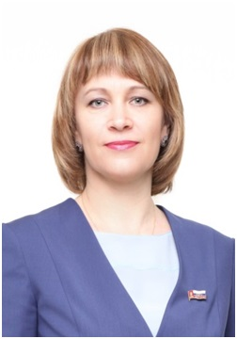 | - Кудряшова Ольга Святославовна;  - 16.07.1974;  - Место жительства: город Москва, район Западное Дегунино;  - Образование высшее медицинское;  - ГБЗУ г. Москвы «Консультативно – диагностический центр № 6 ДЗМ ГП № 138, заместитель главного врача, заведующий филиалом;  - Избирательный округ № 2;  - Выдвинута «Московским городским региональным отделением Всероссийской политической партии «ЕДИНАЯ РОССИЯ»;  - Член Всероссийской политической партии «ЕДИНАЯ РОССИЯ»;  - 42,67% (4607);  - Oku16@mail.ru
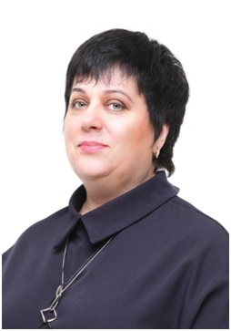 | - Мосякина Светлана Николаевна;  - 03.08.1969;  - Место жительства: город Москва, район Западное Дегунино;  - Образование высшее социальное;  - ГБУ Территориальный центр социального обслуживания «Бескудниково», заведующий филиала «Западное Дегунино»;  - Избирательный округ № 2;  - Выдвинута «Московским городским региональным отделением Всероссийской политической партии «ЕДИНАЯ РОССИЯ»;  - Член Всероссийской политической партии «ЕДИНАЯ РОССИЯ»;  - 34,42 %(3716);  - smosyakina@inbox.ru
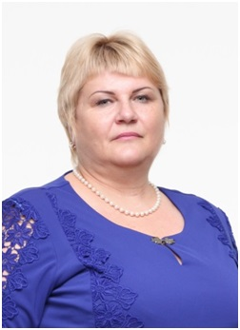 | - Николаева Татьяна Николаевна;  - 06.06.1961;  - Место жительства: город Москва, район Западное Дегунино  - Образование высшее техническое;  - ГБУ города Москвы «Жилищник района Западное Дегунино», начальник участка;  - Избирательный округ № 2;  - Выдвинута «Московским городским региональным отделением Всероссийской политической партии «ЕДИНАЯ РОССИЯ»;  - Член Всероссийской политической партии «ЕДИНАЯ РОССИЯ»;  - 32,55(3514;  - Tatyana.nikolae2018@yandex.ru
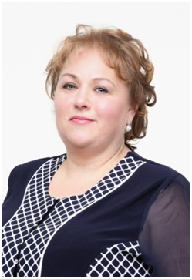 | - Прохорова Татьяна Анатольевна;  - 13.11.1965;  - Место жительства: город Москва, район Западное Дегунино;  - Образование высшее педагогическое;  - ГБУ города Москвы «Досугово – спортивный Клуб детей, подростков и взрослых «Парус», директор  - Избирательный округ № 1  - Выдвинута «Московским городским региональным отделением Всероссийской политической партии «ЕДИНАЯ РОССИЯ»;  - Член Всероссийской политической партии «ЕДИНАЯ РОССИЯ»;  - 36,84(3869);  - Parus-sao@mail.ru
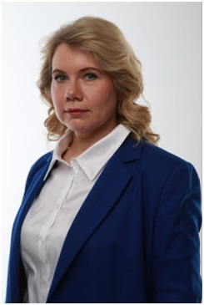 | - Русавская Наталья Михайловна;  - 28.03.1980;  - Место жительства: город Москва, район Западное Дегунино;  - Образование высшее социальное;  - ГБУ города Москвы «Центр социальной помощи семье и детям «Западное Дегунино», директор  - Избирательный округ № 2  - Выдвинута «Московским городским региональным отделением Всероссийской политической партии «ЕДИНАЯ РОССИЯ»;  - Член Всероссийской политической партии «ЕДИНАЯ РОССИЯ»;  - 35,54(3837);  - Zd.rusavskaya@gmail.com
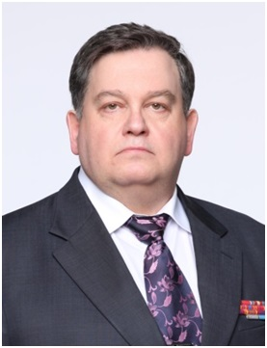 | - Федосеев Алексей Августович;  - 29.05.1965;  - Место жительства: город Москва, район Западное Дегунино;  - Образование высшее юридическое;  - пенсионер, Совет ветеранов района Западное Дегунино, председатель;  - Избирательный округ № 1;  - Выдвинут «Московским городским региональным отделением Всероссийской политической партии «ЕДИНАЯ РОССИЯ»;  - Член Всероссийской политической партии «ЕДИНАЯ РОССИЯ»;  - 24,97 (2622);  - 9876084@mail.ru

Аппарат Совета депутатов муниципального округа Западное Дегунино
Опубликовано: 03 апреля 2018
часы работы: понедельник - четверг - с 8.00 до 17.00
пятница - с 8.00 до 15.45
перерыв с 12.45 до 13.30

Глава муниципального округа – Абдулина Любовь Павловна
прием населения: в служебном кабинете по понедельникам 1-ой и 3-ей недели с 16.00 до 18.00
Телефон: (499) 488-55-10

Начальник организационно-правового отдела – Федоров Андрей Александрович
Телефон: (499) 488-41-75

Главный бухгалтер советник– Коновалова Елена Яковлевна
Телефон: (499) 488-30-72

Советник по кадрам и организационной работе - Борисова Ирина Михайловна
Телефон: (499) 488-50-10

